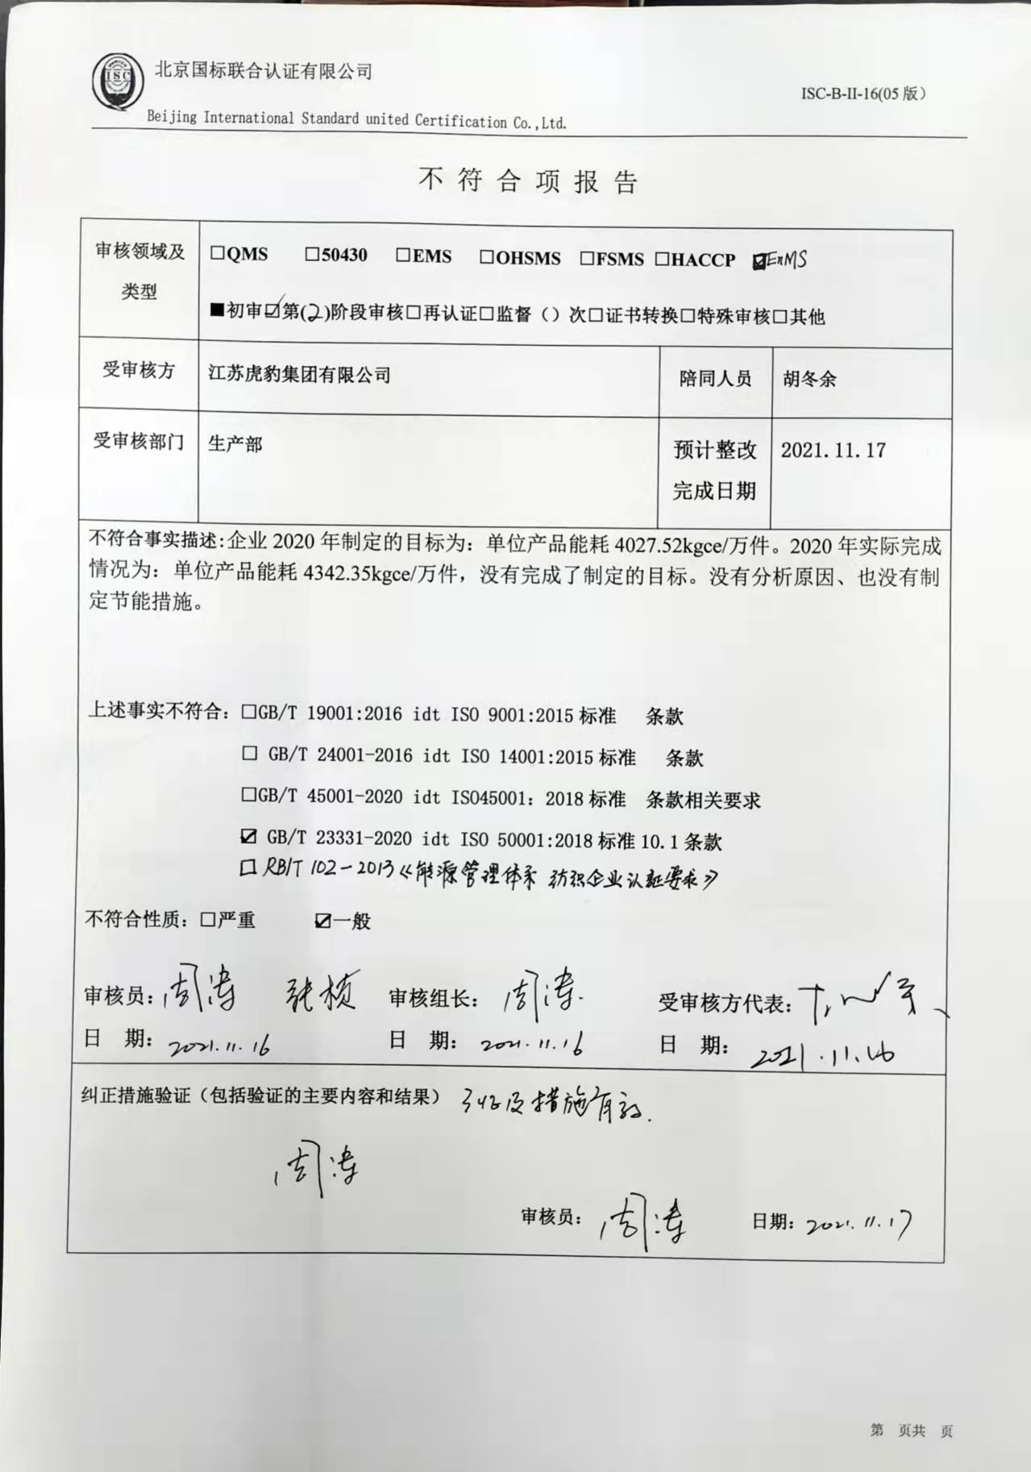

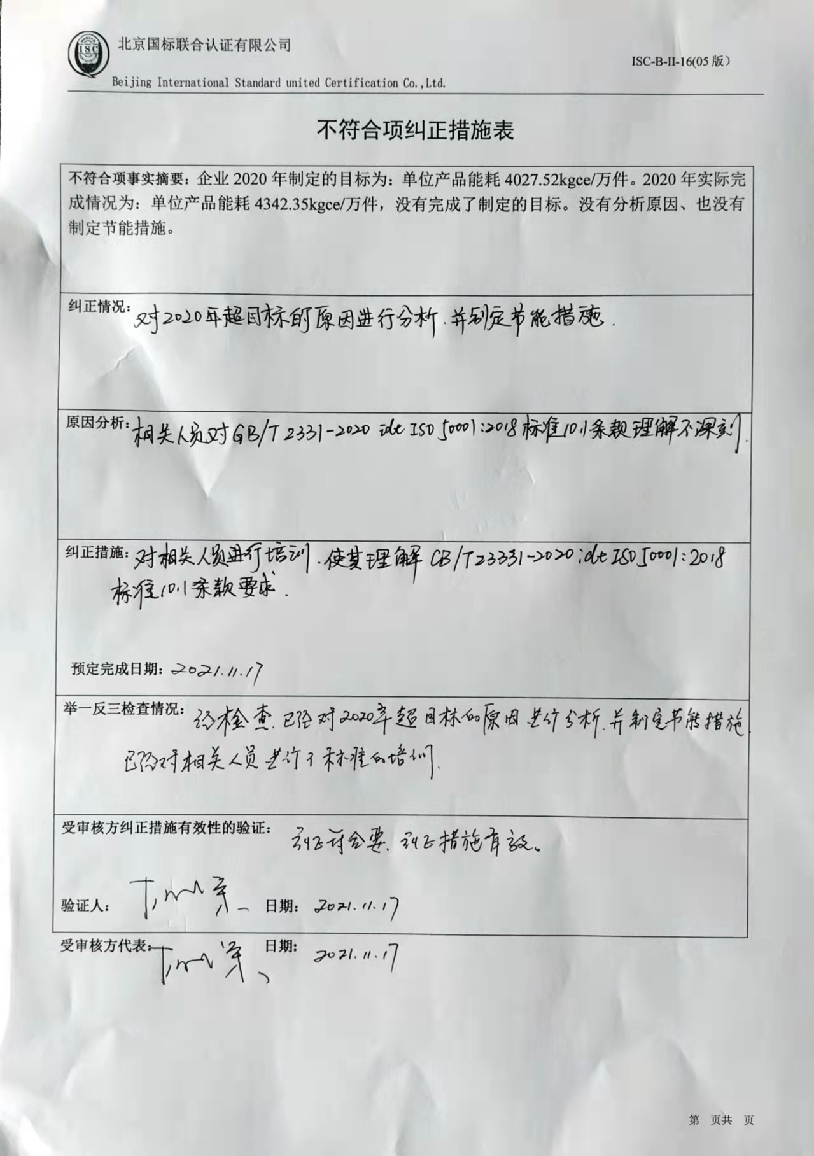
不 符 合 项 报 告
审核领域及类型 | □QMS □50430 □EMS □OHSMS □FSMS □HACCP ☑EnMS  ■初审■第( 2 )阶段审核□再认证□监督（）次□证书转换□特殊审核□其他
受审核方 | 江苏虎豹集团有限公司 | 陪同人员 | 胡冬余
受审核部门 | 生产部 | 预计整改完成日期 | 2021.11.17
不符合事实描述:企业2020年制定的目标为：单位产品能耗4027.52kgce/万件。2020年实际完成情况为：单位产品能耗4342.35kgce/万件，没有完成了制定的目标。没有分析原因、也没有制定节能措施。

上述事实不符合：□ GB/T 19001:2016 idt ISO 9001:2015标准 条款
□ GB/T 24001-2016 idt ISO 14001:2015标准 条款
□ GB/T 45001-2020 idt ISO45001：2018标准 条款相关要求
☑ GB/T 23331-2020 idt ISO 50001:2018标准10.1条款

☑ RB∕T102-2013《能源管理体系 纺织企业认证要求》

不符合性质：□严重 ☑一般

审核员： 审核组长： 受审核方代表：
日 期： 日 期： 日 期：
纠正措施验证（包括验证的主要内容和结果）

审核员： 日期：
不符合项纠正措施表
不符合项事实摘要：企业2020年制定的目标为：单位产品能耗4027.52kgce/万件。2020年实际完成情况为：单位产品能耗4342.35kgce/万件，没有完成了制定的目标。没有分析原因、也没有制定节能措施。

纠正情况：对2020年超目标的原因进行分析，并制定节能措施。

原因分析：相关人员对GB/T 23331-2020 idt ISO 50001:2018标准10.1条款理解不深刻。

纠正措施：对相关人员进行进行培训，使其理解GB/T 23331-2020 idt ISO 50001:2018标准10.1条款要求。

预定完成日期：
举一反三检查情况：

受审核方纠正措施有效性的验证：

验证人： 日期：
受审核方代表： 日期:

